Panel Nacional de Estudio Anatomopatológico de Anomalías Vasculares
Coordinadora: Dra. Isabel Colmenero
Área Norte-Madrid-Canarias: Dra. María José Beato y Dra. Isabel Colmenero
Área Sur: Dr. Andrés Sanz y Dra. María Ayala
Área Este: Dr. Carles Saus

PROTOCOLO DE ENVÍO DE CASOS AL PANEL NACIONAL DE PATÓLOGOS

- Los patólogos que conforman el Panel Nacional de Estudio Anatomopatológico de la SEAV se comprometen a aceptar todos los casos con sospecha diagnóstica de cualquier tipo de Anomalía Vascular que les sea enviado como consulta.

- El material se enviará a alguno de los Patólogos responsables del área de procedencia de la muestra (Anexo 1). Se recomienda contactar con el Patólogo vía email o telefónica para notificar el envío (Anexo 2) y utilizar un servicio rápido de mensajería.

- Cada caso deberá ir acompañado de la hoja de datos clínicos adecuadamente cumplimentada por el médico tratante (Anexo 3), de una copia del informe anatomopatológico del Hospital de origen y de copia de los informes de los estudios radiológicos realizados.

- De cada caso se enviarán al Panel:
  - Cortes teñidos con H&E de todos los bloques disponibles.
  - Todas las tinciones inmunohistoquímicas realizadas en el Hospital de procedencia de la biopsia.
  - Un bloque representativo de tejido o en su defecto 12 cortes sin teñir para immunohistoquímica.

- Los Patólogos del Panel se comprometen a devolver al Hospital de origen todo el material que les sea solicitado después de ser analizado e informado, con la excepción de las tinciones realizadas por el Panel y de los cortes teñidos con H&E.

- El Patólogo del Panel enviará un email al Patólogo de origen para comunicar la llegada de la muestra y la impresión inicial en un plazo no superior a 48 horas desde la recepción del material.

- El informe definitivo se enviará escaneado y por correo convencional al Patólogo de origen en el plazo de 1 semana.

PROTOCOLO DE ENVÍO DE CASOS AL PANEL NACIONAL DE PATÓLOGOS DE LA SEAV
ANEXO 1 – Mapa de Áreas de referencia

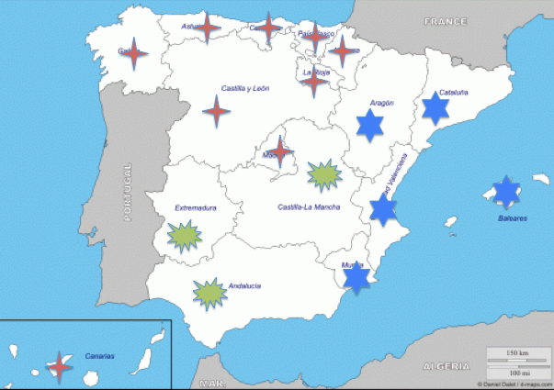

Área Norte-Madrid-Canarias: Dra. María José Beato y Dra. Isabel Colmenero

Área Sur: Dr. Andrés Sanz y Dra. María Ayala

Área Este: Dr. Carles Saus

PROTOCOLO DE ENVÍO DE CASOS AL PANEL NACIONAL DE PATÓLOGOS DE LA SEAV
ANEXO 2 – Datos de contacto de los Patólogos del Panel

Dra. Isabel Colmenero
Servicio de Anatomía Patológica
Hospital Infantil Universitario Niño Jesús
Av. Menéndez Pelayo, 65
28009 - Madrid
Email: isabelcolmenero@gmail.com, isabel.colmenero@madrid.salud.org
Teléfono: 91 5035900, extensión 300

Dra. María José Beato
Servicio de Anatomía Patológica
Hospital Universitario La Paz
Pº de la Castellana, 261
28046 - Madrid
Email: mgbeato@yahoo.com
Teléfono: 917277300 (secretaría), 912071178 (despacho).

Dr. Andrés Sanz
Servicio de Anatomía Patológica
Hospital Regional Universitario Carlos Haya
Av. de Carlos Haya S/N
29010 - Málaga
Email: laboratoriosanz@gmail.com
Teléfono: 951291746

Dra. María Ayala
Servicio de Anatomía Patológica
Hospital Regional Universitario Carlos Haya
Av. de Carlos Haya S/N
29010 - Málaga
Email: ayalablanca@hotmail.com
Teléfono: 951291746

Dr. Carles Saus
Servicio de Anatomía Patológica
Hospital Universitario son Espases
Carretera de Valldemossa, 79
07020 - Palma de Mallorca (Islas Baleares)
Email: carlessaus@gmail.com, carlos.saus@ssib.es
Teléfono: 871 205 000, extensión 76290

PROTOCOLO DE ENVÍO DE CASOS AL PANEL NACIONAL DE PATÓLOGOS DE LA SEAV
ANEXO 3 – Hoja de recogida de datos clínicos
------------------------------------------------------------------------------------------------------------------------------------------
Nombre:
Apellidos:
Fecha de Nacimiento:
CIP:
Hospital de procedencia:
Médico tratante:
Patologo responsable:
------------------------------------------------------------------------------------------------------------------------------------------

Material enviado (especificar numero): H&E____ Tinciones IHQ ____ Bloques____ Cortes sin teñir____
Especificar si solicita devolución del material (si/no): Bloques______ Tinciones IHQ______

Diagnóstico Clínico (o diagnósticos diferenciales):

Datos clínicos relevantes (edad de aparición, historia familiar si la hubiese, curso clínico, complicaciones, tratamientos previos, hallazgos asociados, estudios complementarios realizados):

Hoja cumplimentada por (nombre, fecha y firma):
Datos de contacto (email y teléfono):

